**ДЕРЖАВНИЙ УНІВЕРСИТЕТ ІНФОРМАЦІЙНО-КОМУНІКАЦІЙНИЙ ТЕХНОЛОГІЙ**

Кафедра Інженерії програмного забезпечення

**Практичні роботи з дисципліни**

з дисципліни «**Алгоритми та структури даних**»

**Виконав:**

студент групи ТЦР-12

Масоха В.Ю.

**Викладач:**

Герцюк М.М.

**Захищено з оцінкою: __________________**

Київ – 2024

*Завдання 1*

**Умова:**

* Створіть програму, яка вирахує суму, різницю, добуток і частку від ділення двох введених чисел.

**Code:**

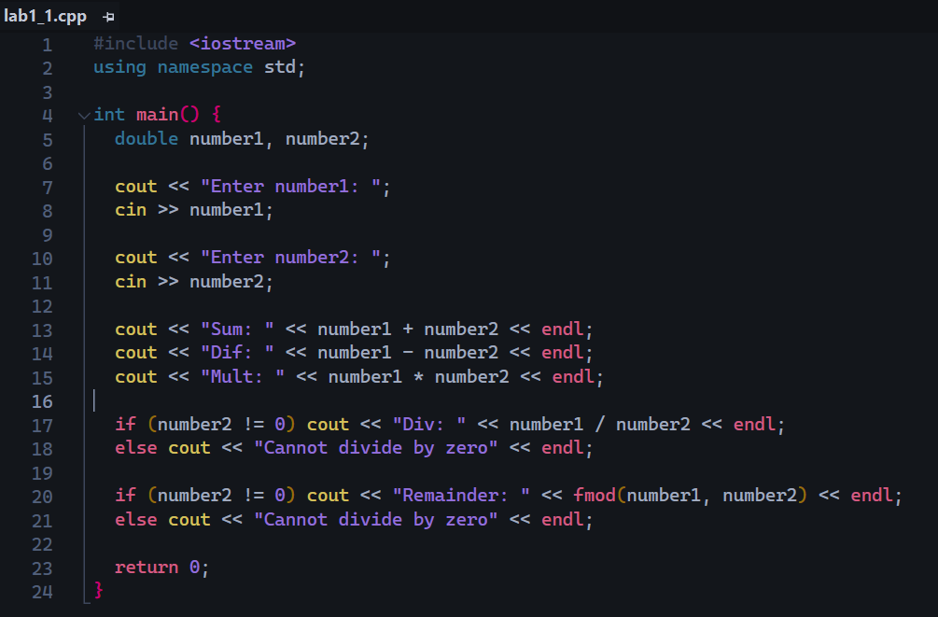

*Завдання 2*

**Умова:**

* Створіть структуру PhoneInfo для представлення інформації про телефон. Кожен телефон має бренд (перерахований тип), модель (перерахований тип), рік випуску (ціле число) та розмір екрану (дробове число).

**Code:**

